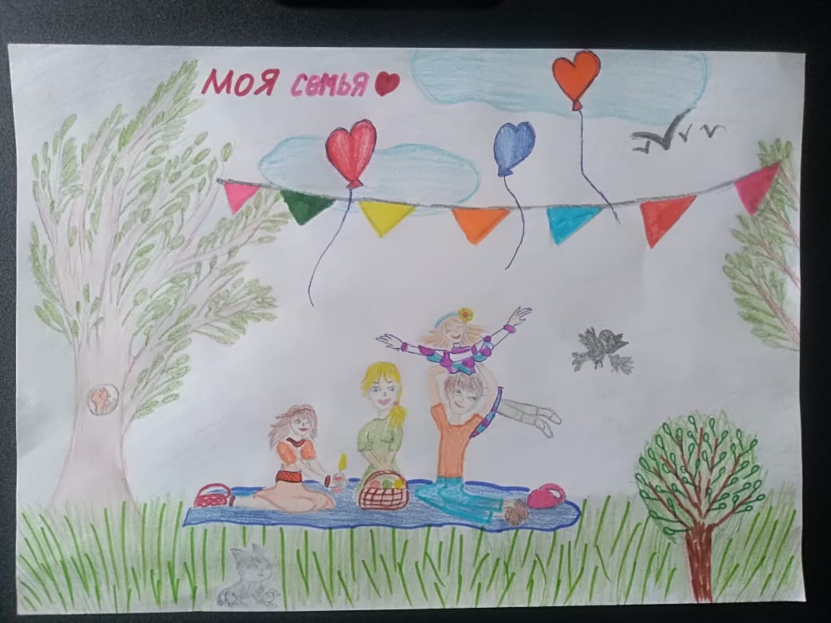

Пащенко Полина, 4 «Б» класс 11 лет МБОУ СОШ УИОП г. Зернограда « Что мне дождь, что мне зной, когда моя семья со мной»